电力管线施工组织设计

工程名称：河沿东路延伸段市政工程建设单位：临建设局
监理单位：设工程监理公司

施工单位（盖章）：工程集团有限公司

编制人： 审核人：

法定代表人：

年 月 日

目 录
第一章 编制说明及编制依据 4

第1节第2节
编制说明 4
编制依据 4

第二章第三章第四章
工程概况 4
施工部署 5
主要施工方法 7

第1节第2节第3节第4节
施工流程 7
沟槽开挖 8
电力保护管安装 8
电力井施工 9

第五章 施工准备计划 1.1..

第1节第2节第3节
技术资料准备 12
资源供应 14
机具设备需用计划 15

第六章 工程进度计划 16

第1节第2节第3节第4节
编制依据 16
工程进度计划 16
确保工程工期的技术组织措施 16
确保工程工期提前保证措施 17

第七章第八章
工程质量保证措施 18
安全文明施工措施 19

第1节
施工现场根况 错..
误!未定义书签。

第2节第3节
文明施工措施 19
安全技术措施 21

第九章 工程具体措施 23

第1节第2节
冬季施工措施 23
地下管网及周围建筑物的保护措施 24

施工组织设计附图、附表 26
附图1：组织机构网络图 26
施工进度计划图 27

第一章 编制说明及编制依据第1节 编制说明
一、本施工组织设计严格按照工程招标范围和招标文件对施工组织设计的要求进行编制。在人员、机械、材料调配、质量要求、进度安排等方面统一部署的原则下，由土建、安装二大专业组成。
二、根据本工程设计特点、功能要求，本着对业主资金合理利用，对工程质量的高度责任感，我们的编制原则是“经济、合理、优质、高效”。
三、本施工组织设计的编制，受到了我公司的高度重视和大力支持，公司将参加过类似工程施工的有关负责人召集在一起，形成方案编制专题小组，采用“对比优化、博采众长”的编制思路，力求本方案重点突出，针对性、可操作性强。
四、本施工组织设计凡未注明计量单位均为“mm”。

第2节 编制依据
工程概况
一、工程简介：

本工程位于临夏市前河沿东路延伸段三标段，全长平面距离约1090M， 规模为全线4 回路电力排管，管道部份沿路铺设。
工程工期要求：20 天。二、工程施工特点
1、工程施工协调度大
1）本工程电力管道沿路铺设，施工场地人流、车流量大，校区内对噪声控制要求较高。
本工程是市政工程的配套工程，根据建设方要求，工期为20 天。2、工程质量要求高。
本工程是市政工程的配套工程，具有质量要求高，工程牵涉面广，社会

影响大，工期较为紧张等特点，因此要求必须精心组织，规范施工，确保工程质量万无一失，在施工准备阶段制定详细的切实可行施工计划，建立健全和完善质量的体系组织机构，并在施工过程中严格执行 ISO9002 标准，按ISO9002 程序文件要求对工程质量进行跟踪、检查和控制。同时材料人员严把材料设备关，杜绝不合格材料、设备、半成品进入施工现场。施工人员严把施工质量关，严格按有关规范和设计要求进行施工作业，控制好各工序质量， 杜绝不合格产品进入下道工序，实行质量“三检制”，把质量事故的苗头消灭在萌芽状态中。

第二章 施工部署
一、 施工总体目标

我方将认真贯彻执行质量方针，“精心组织、规范施工、质量第一、信誉至上”。并优化组合调配施工技术力量，在资源等方面全力予以保证。采用先进成熟的施工工艺，采取各项有力措施，确保工程高速、安全、文明施工，按合同要求及承诺全面完成工程任务，确保以下管理目标的实现。
1、 工程质量目标
工程一次交验合格，力争优良工程。2、 工程工期目标
严格按照合同规定要求按时进场施工，并在施工全过程中采取各种抢工措施，合理组织施工工作，确保在2011 年 6 月 30 日工程全部完工。
3、 安全管理目标
按《建筑施工安全检查标准》（JGJ59-99）的规定，实现现场安全达标，杜绝死亡、重伤事故，重大设备、交通和火灾事故。
4、 文明施工目标
贯彻执行建设部《建筑工程施工现场管理规定》和 JGJ59-99 中有关文明施工检查标准，强化施工现场管理工作，建成文明施工标准化现场。
二、施工组织与管理1、 施工组织机构

为确保该工程总体目标的实现，本着“科学组织，精心施工”的精神， 按照重点工程施工的要求，在项目经理统一领导下，按照“项目法”施工模式实施管理。项目经理代表承包人对工程质量、进度、安全、文明施工、经济效益等全面负责。
项目部经理机构由项目经理1 人，技术负责人1 人，下设施工员、质检员、安全员、材料员等人。实行项目经理负责制，负责主持该项目全面工作。
（施工组织构详见附图） 2、 管理职责
项目经理负责组织健全各阶段现场项目部，全面履行施工合同，对总负责人负责。定期检查工程施工进度、施工质量、施工安全，并对工程施工生产的重大问题决策。此外，还应按施工组织设计和工程实际需要调配劳动力、机具、工具、设备、材料以满足现场，按制定的施工目标领导、检查、监督项目部在工程施工各阶段的执行情况。
项目部全面、具体负责现场施工组织管理工作，负责落实完成各项施工
任务。同时还应强化项目部内容管理工作，并按照施工组织设计、专业施工方案、施工图纸、随机技术资料以及国家相关施工验收规范等精心组织施工作业，制定各项工作实施计划，高标准、严要求、狠抓技术、质量、安全管理工作。此外，还应落实各项准备工作，贯彻执行各项制度和措施，切实控制好施工进度、质量、安全，确保总体目标全面实现。
3、 协调管理
协调行为应符合现行法律、法规和规章，不得损害各方以及国家利益， 并本着为用户服务的宗旨，保障施工有序进行，全面履行合同。协调应本着有理、有利、有节进行，搞好事情各方的配合关系。

二、 施工配合
严格执行甲方、设计院、监理单位发出的修改、变更、整改等有关通知， 密切配合业主、设计院、监理单位搞好本工程的综合管理工作，使工程质量、进度更上一层楼。

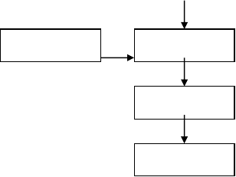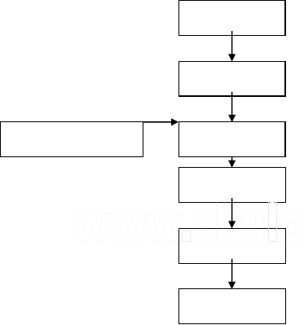
第三章 主要施工方法第1节 施工流程
图纸会审

测量放线

安全文明档板搭设 沟槽开挖垫层浇筑

电力管安装

包裹浇筑

电力井浇筑 沟槽回填

路面恢复

竣工验收


第2节 沟槽开挖

一、 施工放线。经有关部门验桩后，在设计走线所定的中心桩的两侧，管段管槽宽为1.02 米，分别划出石灰线为管槽的边线，两折角之间为直线。
二、 开挖方式：为保证工期，主要采取130 小型挖机开挖，在机械无法挖掘， 地下障碍较复杂或沟槽边树木及围墙等密集地段采用人工挖掘对，于沟槽占据公路的及过街的混凝土先用切割机切割混凝土路面然，后再进行挖掘，以保证施工端面整齐，美观。
三、 沟槽挖深以设计图断面图所示为准。遇土质松软地段，应按规定做好放坡和支撑措施，支撑以撑板形式为主，随挖土的加深及时安装，开始支撑的开挖沟槽深度不得超过1.0m，以后开挖与支撑交替进行，每次交替的深度宜为0.4—0.8m。支撑应经常检查，当发现支撑件有弯曲、松动、移位或劈裂等迹象时，应及时处理。
四、 管沟挖至设计管底标高后，在下管安装前，应按设计要求验槽，并对不达标处修整，槽底应检平，有超挖的，用素土和黄沙夯实至设计标高后方可下管安装。
五、 管槽两侧堆土不得高于1.5 米，且距槽口边缘不宜小于0.8 米；不得掩埋消火栓、管道闸阀、雨水口、测量标志以及各种地下管道的井盖，以妨碍其正常使用。不得堆放于公路易造成交通阻碍的地方，应采取夜间 及时运除余土。
六、 基础基坑开挖后采取基坑排水，施工时采取潜水泵抽排水，并注意坑边坡的稳定和地基不被扰动。
七、 沟槽开挖完毕后，应立即浇筑垫层进行封闭。
第 2 节 电力保护管安装
管槽开挖成形后，经建设、监理、沟槽施工单位、安装施工方四方验收合格后，才能进行安装工作。
一、 管道运输：

1、管道下车时，应轻拿轻放，不得直接自车上推下。
2、管道运至施工现场后，应堆码整齐，堆码高度小于1M。二、管道安装：
1、 安装前对管材逐根检查，有无裂纹、弯曲质量等缺陷，按厂家技术要求进行安装。
2、 用清洁抹布擦净管子的插入端外表面和接受端里面及橡胶密封圈。
3、 保护管的连接和敷设：先将管子配置好，然后按顺序将管插接，其配管方法如下图所示，插管时可用机械（插管机）操作，也可用槌打的方法插入。

第3节 电力井施工

一、 工艺流程
垫层浇筑→井底及模板钢筋制安→浇筑井底砼→井壁钢筋及模板制安→ 浇筑井壁砼→井顶钢筋及模板制安→浇筑井顶砼→井内构件安装
二、 钢筋工程
1、 垫层浇好后，应进行底板钢筋的绑扎，底板钢筋的配制应在垫层浇筑前完成并分类堆放，钢筋绑扎前先在垫层面上放样，弹出池壁墙的轴线。绑扎时，严格按设计要求绑扎，先底层后上层，钢筋接头采用搭接，再安装好池壁墙的基础插筋。在安装绑扎钢筋的同时，也应安装好相应的预埋件，钢筋保护层应严格控制。
2、 底板钢筋绑扎完成后，应进行立模，模板采用18mm 厚九夹板。
3、 钢筋接头采用搭接，受拉钢筋搭接长度 900-1000mm，锚固不得小于
800mm，接头应相互错开，同一截面处钢筋接头数量不得大于总数量的
25％。遇孔洞时应尽量绕开不得截断，如必须截断时应与孔洞加固环筋焊接锚固。
三、 模板安装
1、 模板采用 18mm 厚九夹板，模板应平整，且拼缝严密不漏浆，并应有足

够的刚度、强度。
2、 模板构造应牢固稳定，可承受砼拌合物的侧压力和施工荷载，且应装拆方便。
四、 砼工程
1、砼的浇筑和振捣
砼采用商品砼浇筑。 1）钢筋及模板工程验收合格后，即可开始浇捣砼，砼浇筑前把砼计划用
量提前上报业主，以便业主有统一的安排。 2）砼浇捣时，施工员及质量员必须在现场监督指导，每次浇筑前，对振
动器及其他操作人员进行技术交底。 3）浇筑砼前，模内的垃圾、泥土和钢筋上的油污等杂质，应清除干净并
洒水湿润。
2、混凝土养护工作
对防水砼的养护要求较严，墙体采取不拆模养护。拆模时防水砼的强度必须超过设计强度等级的70％，砼中心温度与环境温度之差，不得超过25℃， 以防砼表面产生裂缝。
混凝土拆模后派专人负责自然养护，浇水次数以能保持混凝土有足够的润湿状态，养护期一般不少于七昼夜。渗有缓凝剂的混凝土养护不少于14d， 养护强度达到1.2MPa 以上方能上人操作。拆模后该回填土的地方应立即回填土。
3、砼试件留置和编号
混凝土试块按规定留设三组，一组为早期与结构同条件养护，用以确定混凝土拆模强度。二组为28 天标准强度，三组为28 天标准强度的备用试件．砼试件的留取、成型、编号、养护各环节要认真控制，以提供试件代表性，正确反映混凝土结构的施工强度。
试件编号应注明部位、时间、砼标号。试件送检应在28 天内进行，见证取样的试件必须见证人送检。
4、质量标准及措施

- 砼原材料必须符合现行国家标准、施工及验收规范和设计的有关规定。
- 按设计要求砼中加防水剂，防水剂应有出厂合格证及使用说明书，现场复验其各项性能指标应合格。施工缝处加BW 止水条，该材料可遇水膨胀有效地防止结构渗水。
- 检查模板尺寸，坚固性，是否有缝隙、杂物，对欠缺之处应及时纠正。

- 检查配筋，钢筋保护层，预埋铁件，穿墙管等细部构造是否符合设计及规范要求。合格后填写隐蔽工程验收记录。
- 检查砼拌合物在运输、浇筑过程中有否离析现象，观察浇捣施工质量，发现问题及时纠正。
五、 沟槽回填：
1、 槽底至管顶30cm 范围内，素土回填，不得含有机物和砖、石块等硬块
2、 管道回填应分层夯实进行，每 30cm 一层，用石夯、木夯夯实至20cm。
3、 回填 0.3 米以上，才能用土石混合夯填至原标高。
4、 由于施工现场不能堆放泥土，泥土在开挖时已进行外除，因此采用借土回填，但必须保持工作面的整洁。
第四章 施工准备计划

本工程工期短，时间紧、任务重、质量要求高，资源投入量较大，因此， 必须做好各方面的准备工作，加强管理，做到有序施工，以确保总体目标的实现。

技术资料准备

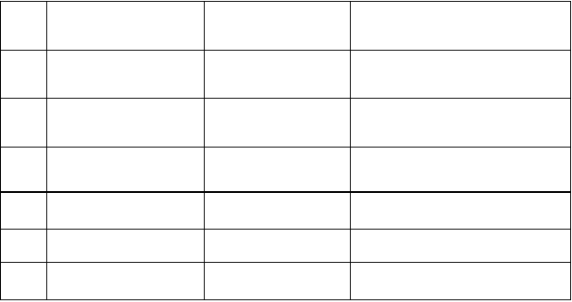一、 施工技术准备
序
号
工作内容
完成时间
执行部
1
读图会审
开工前
2
编制施工组织设计 开工前
项目经理，各专业技术负责
人
项目技术总负责人，项目经

 |  |  | 理
3 | 编制施工图预算 | 开工前 | 预算部
4 | 制定进度计划 | 开工前 | 项目部
5 | 制定加工件计划 | 开工前 | 项目部，材设部
6 | 特殊工种培训 | 开工前 | 质安部

以上内容仅为本文档的试下载部分，为可阅读页数的一半内容。如要下载或阅读全文，请访问：https://d.book118.com/295044323040011123

